**Introducción al VPS**

Página de Gigas

1er) paso registrarse o “loguearse”

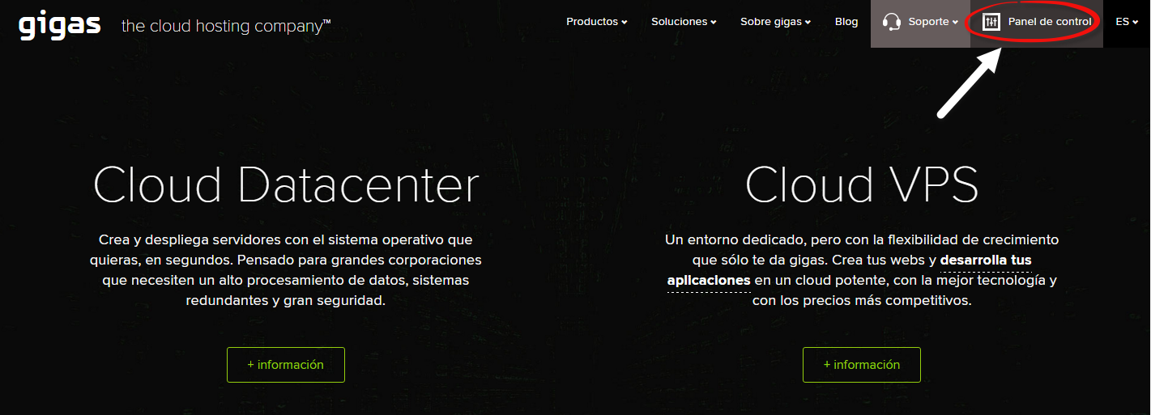

2do) paso llamar al “VPS”

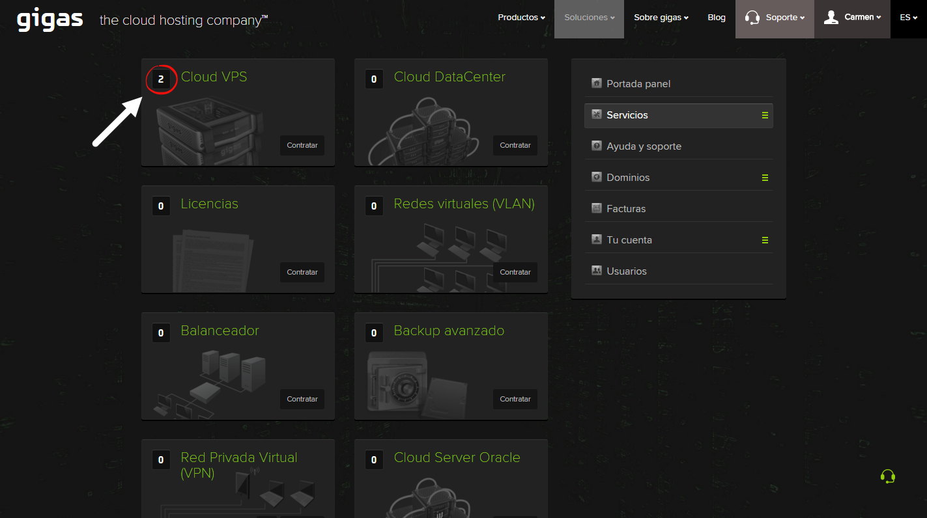

3er) paso conectarse al “VPS”

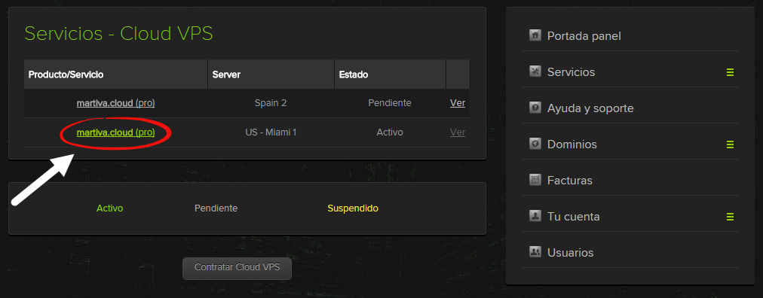

4to) máquina virtual

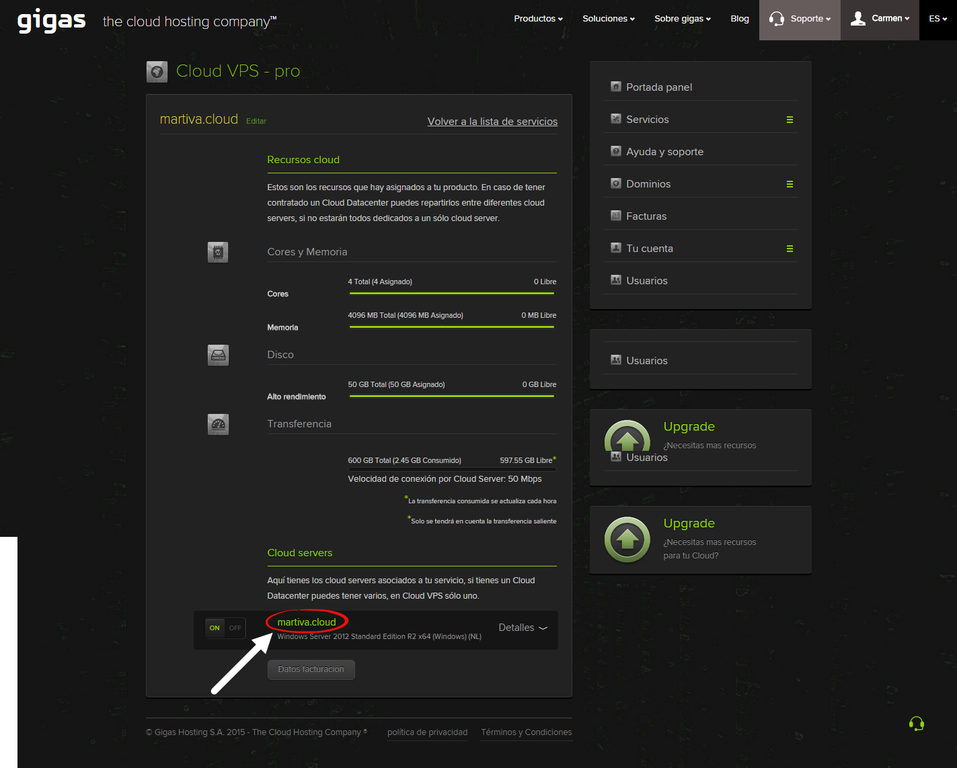

5to) opciones del VPS

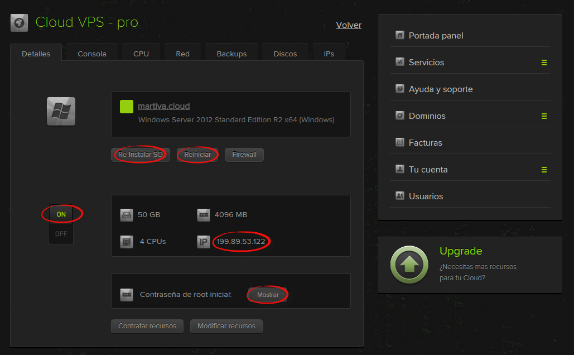

Datos del “VPS”

Nombre: martiva

IP: 199.89.53.122

Contraseña: u2ziaoBC

Escritorio Remoto

Conexión al escritorio remoto

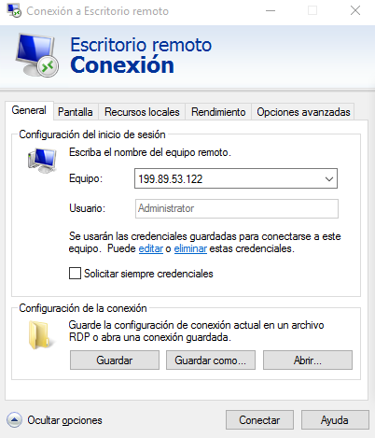

Insertar Credenciales

Usuario: Administrator

Contraseña: u2ziaoBc

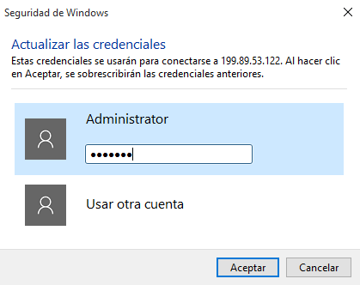

Pantalla inicial

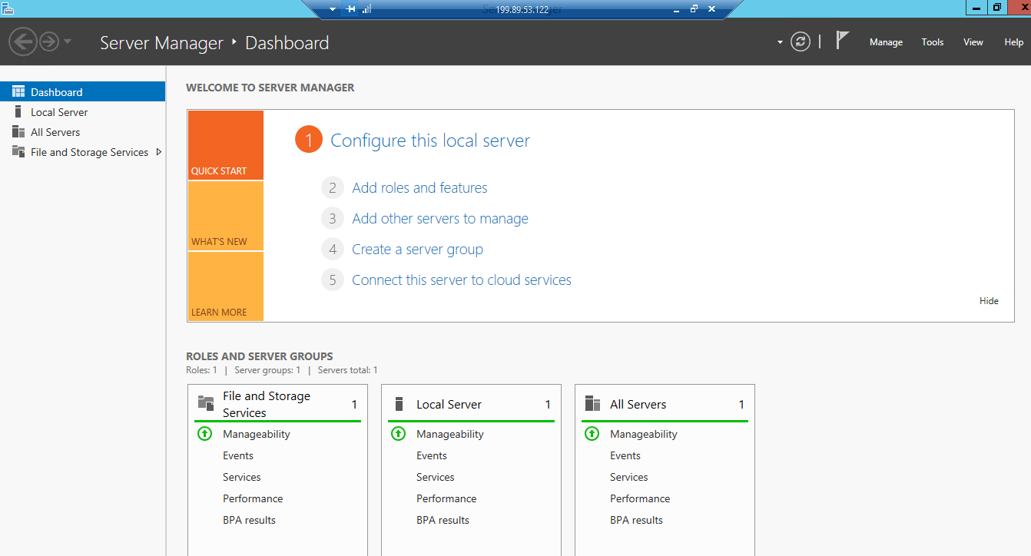

Descargar el SQLServer 2014

Preparar el explorer para poder descargar el SQLServer

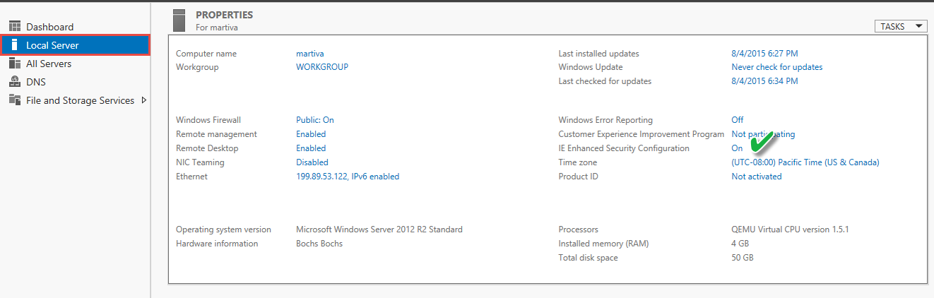

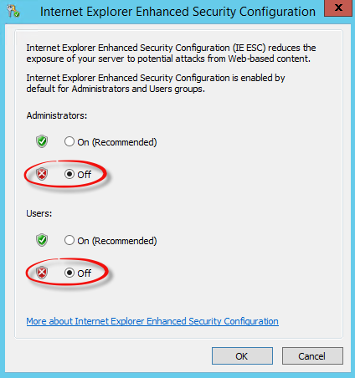

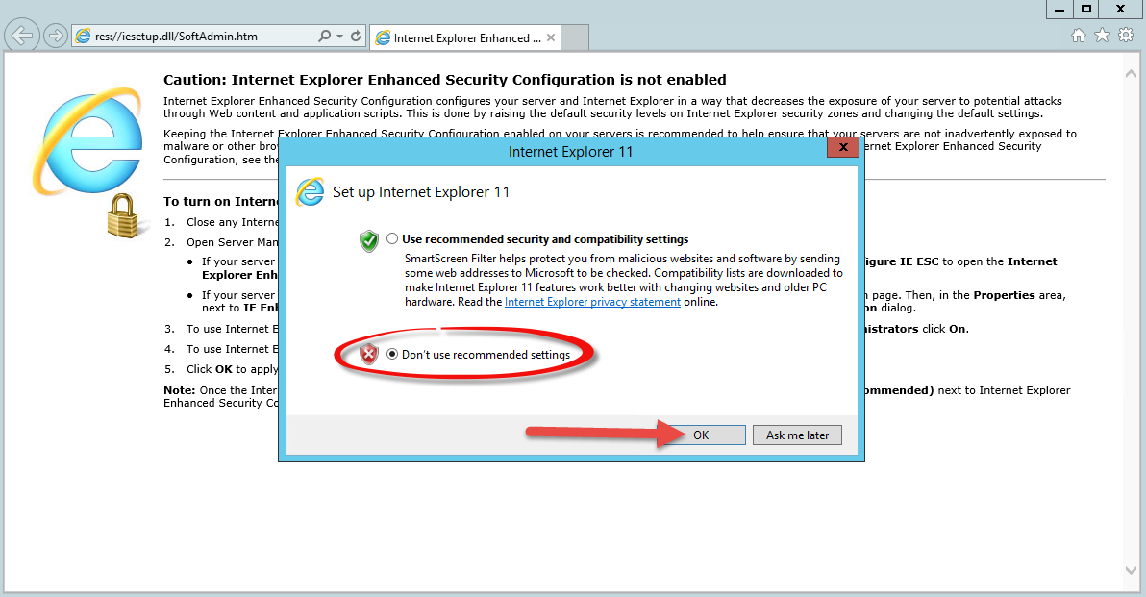

Claves del SQLServer 2014:

SQL Server 2014 Enterprise Edition 27HMJ-GH7P9-X2TTB-WPHQC-RG79R

SQL Server 2014 Enterprise Core Edition TJYBJ-8YGH6-QK2JJ-M9DFB-D7M9D

SQL Server 2014 Business Intelligence GJPF4-7PTW4-BB9JH-BVP6M-WFTMJ

SQL Server 2014 Standard Edition P7FRV-Y6X6Y-Y8C6Q-TB4QR-DMTTK

SQL Server 2014 Developer Edition 82YJF-9RP6B-YQV9M-VXQFR-YJBGX

SQL Server 2014 Web Edition J9MBB-R8PMP-R8WTW-8JJRD-C6GGW

Aclaración al instalar SQL Server

Destildar obligatoriamente el “Analysis Services”

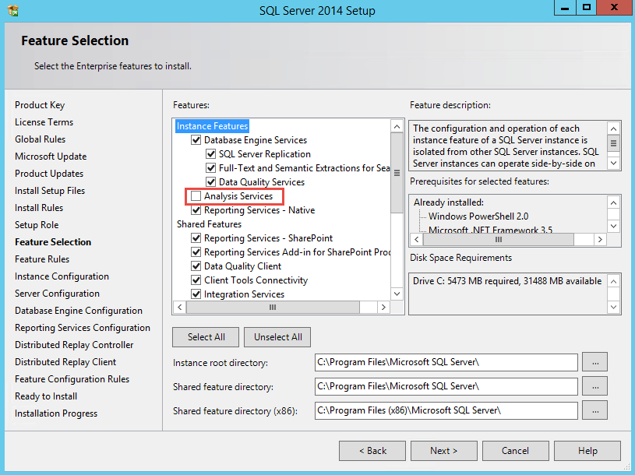

Servidor IIS o Servidor WEB

Instalación

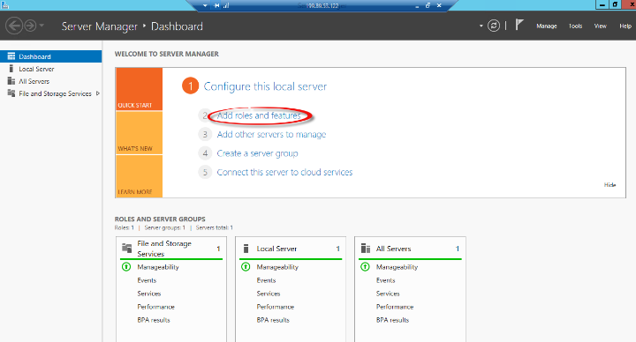

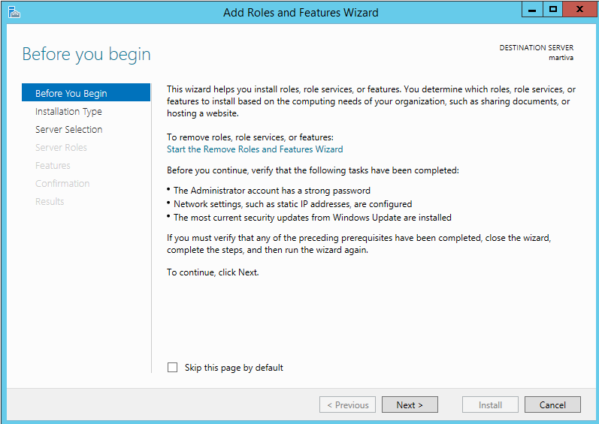

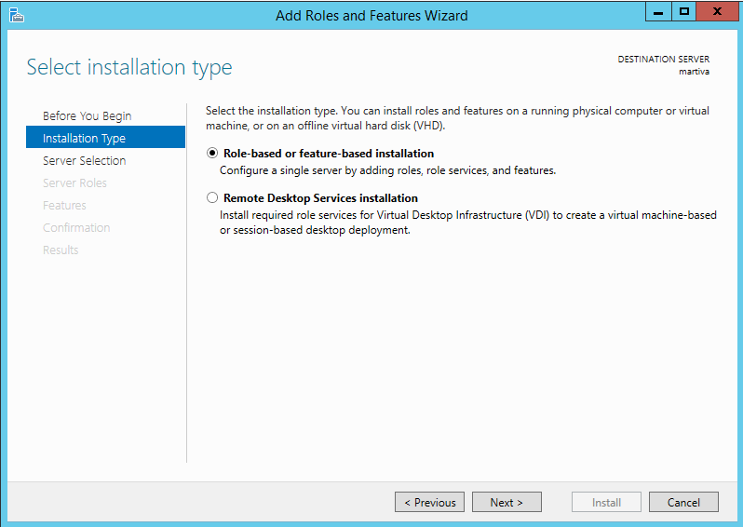

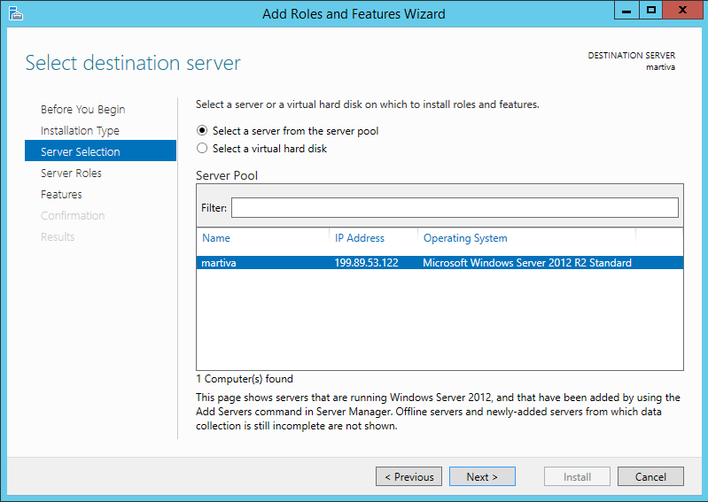

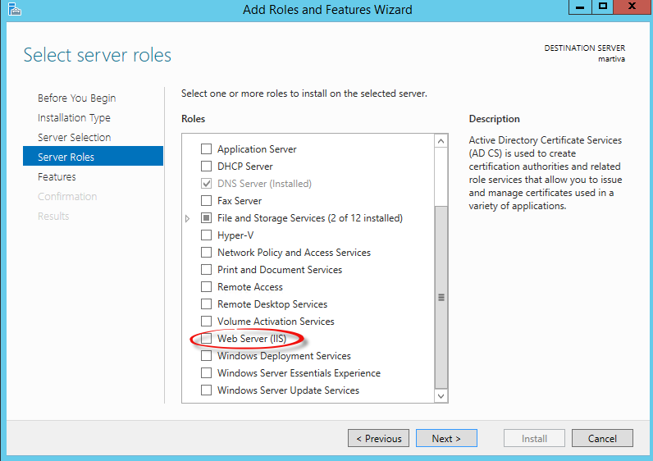

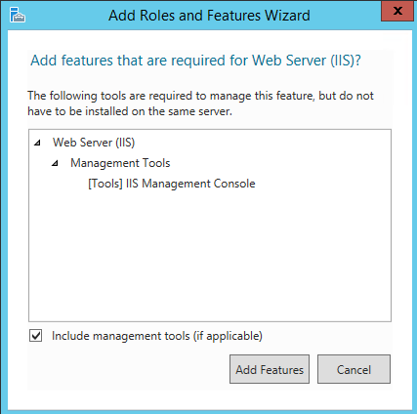

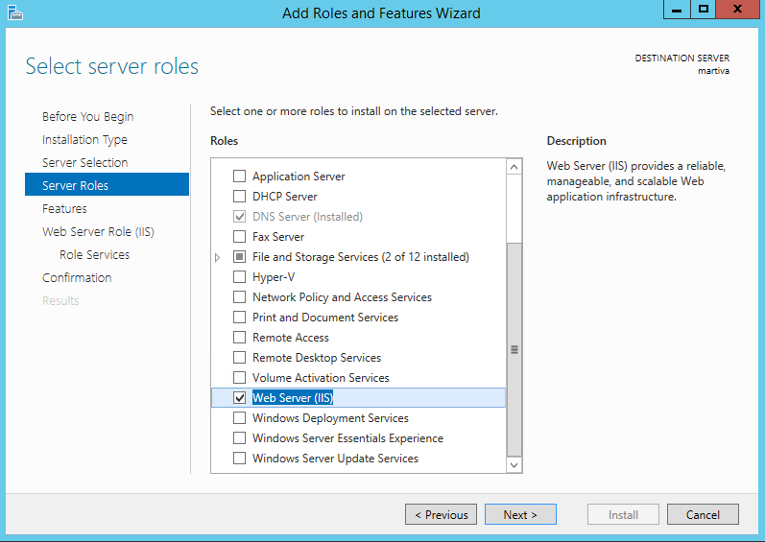

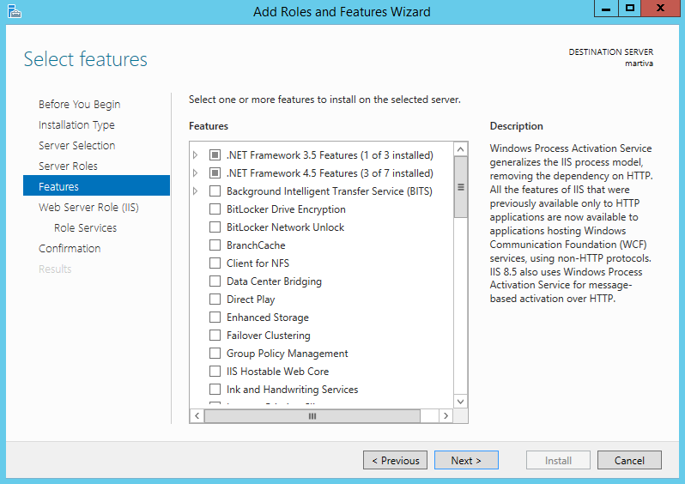

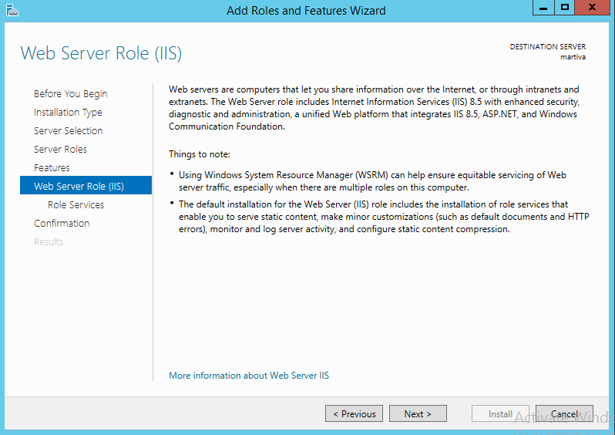

Agregar el servidor .NET

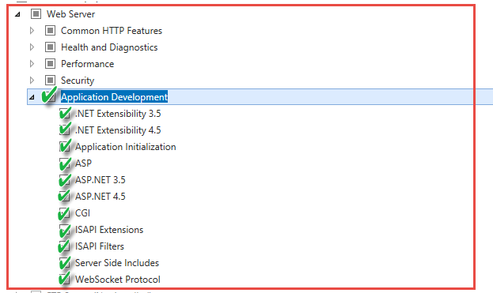

Agregar el servidor FTP Server también…

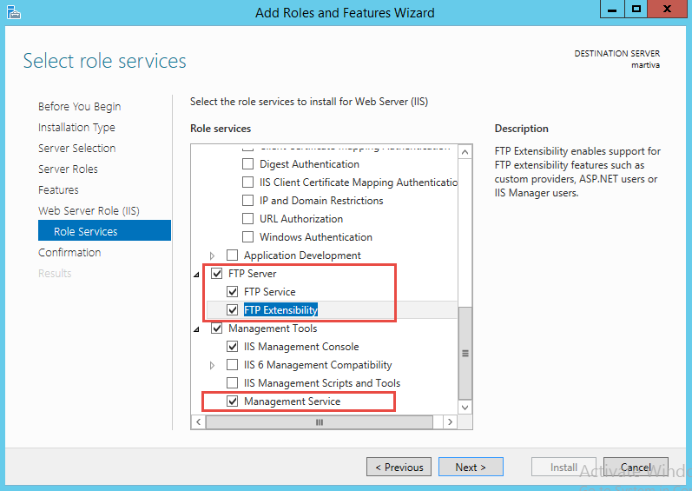

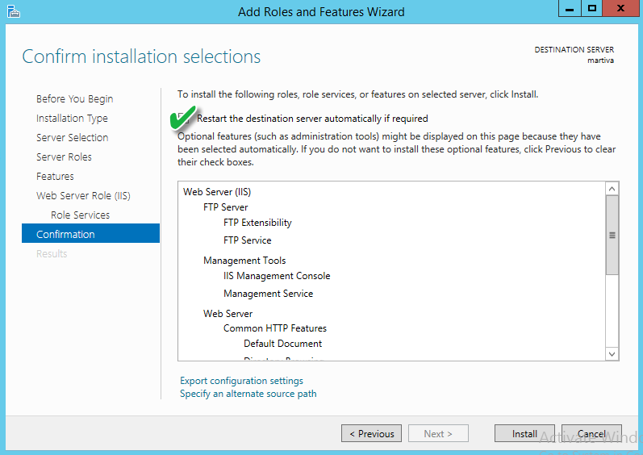

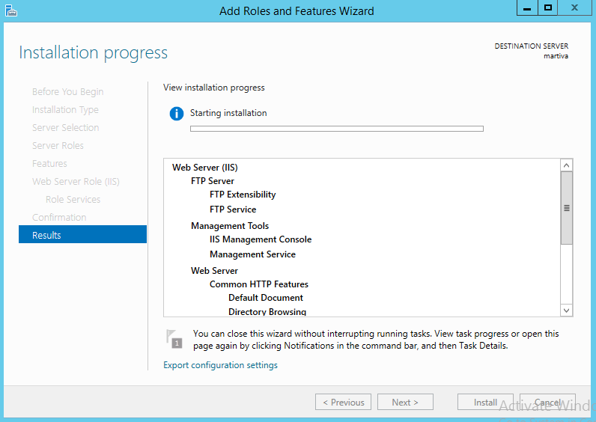

Servidor IIS y servidor FTP instalado

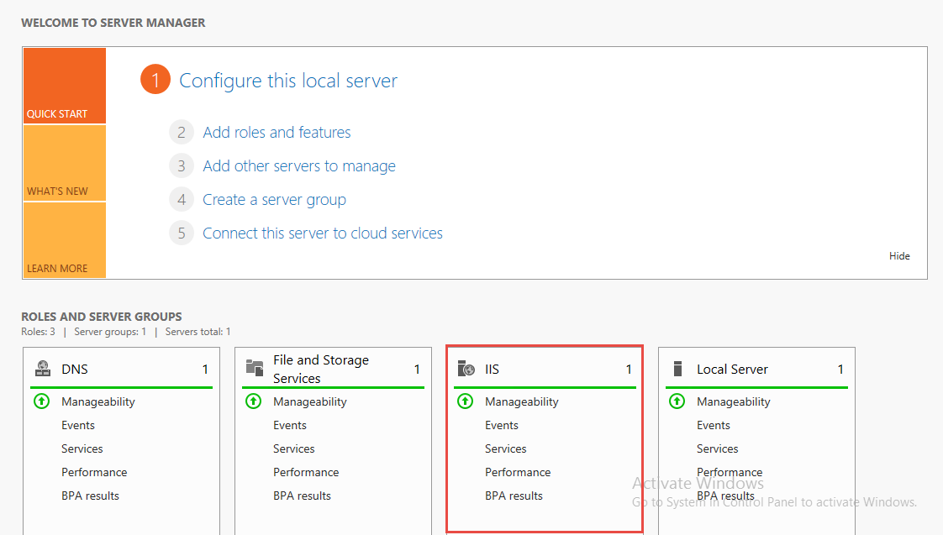

Configuramos el servidor IIS o Web

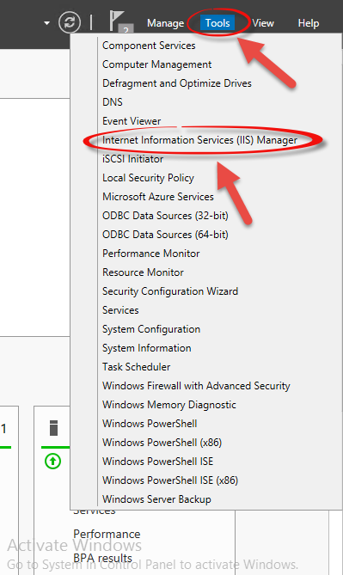

Vemos si existe el servidor con el nombre de mi dominio web

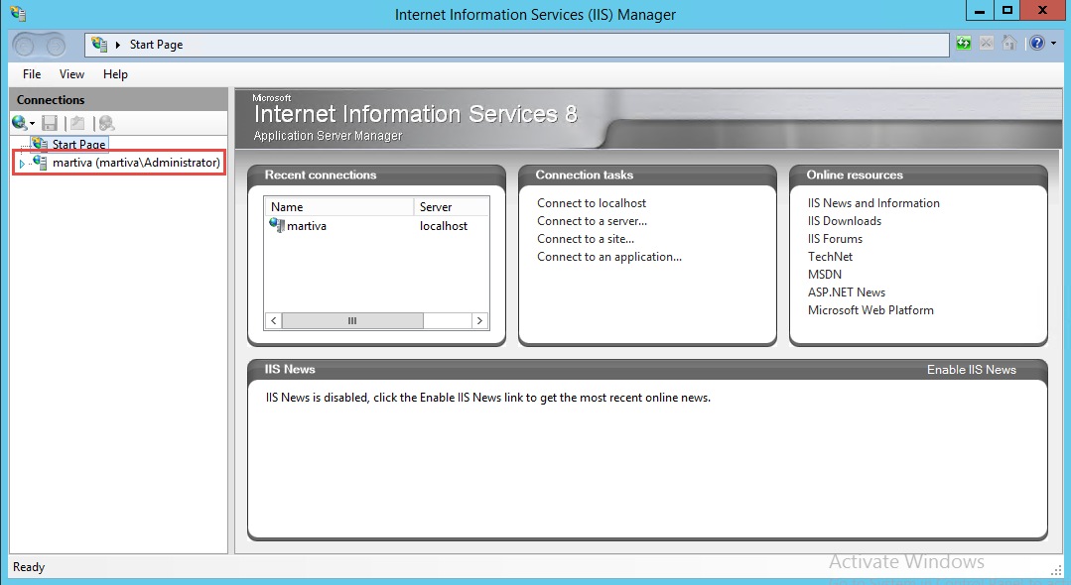

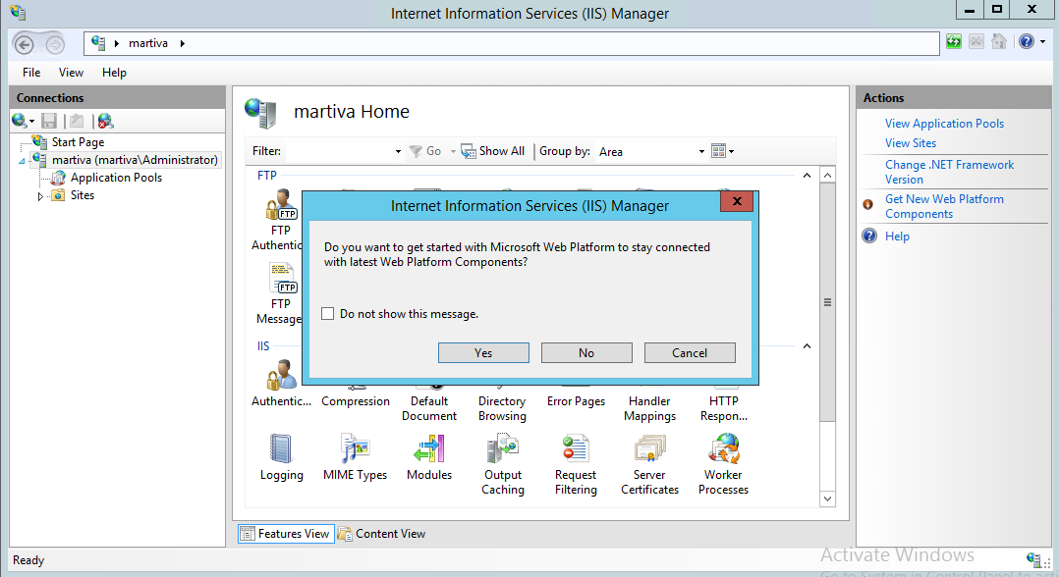

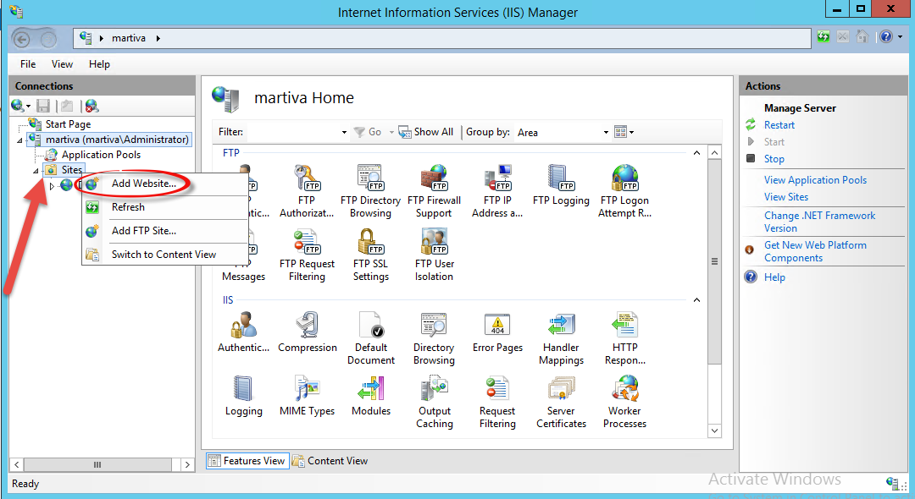

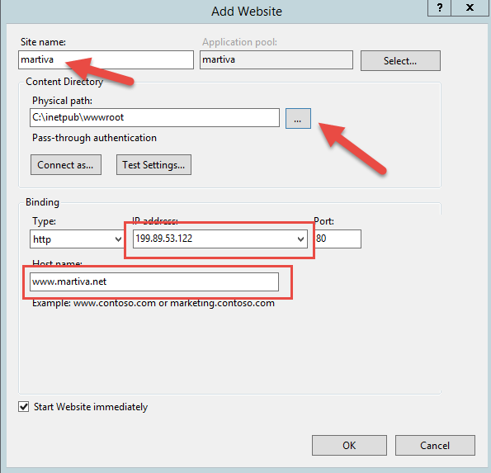

Pongo el nombre del sitio, agregarle la ip y como Host name el nombre de mi página

Finalmente, el path Physical o ruta física

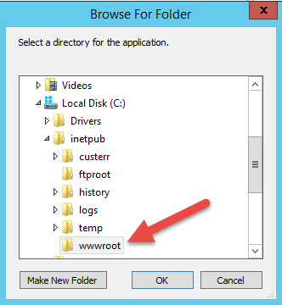

Por recomendación siempre ubicaré las páginas web en esta ruta física

C:/inetpub/wwwroot/martiva **(Carpeta con el nombre de la web)**

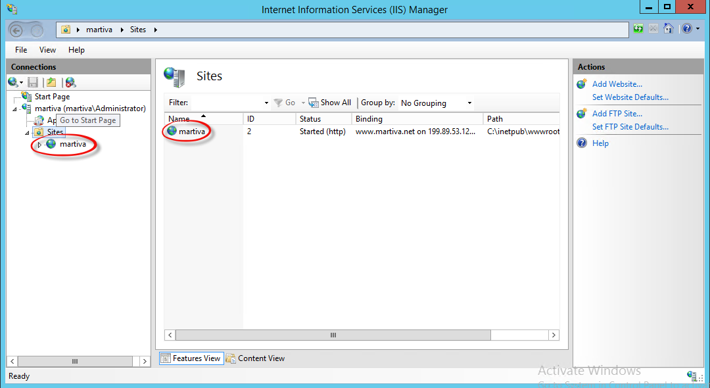

Configuramos el “Application Pools” referido a Martiva

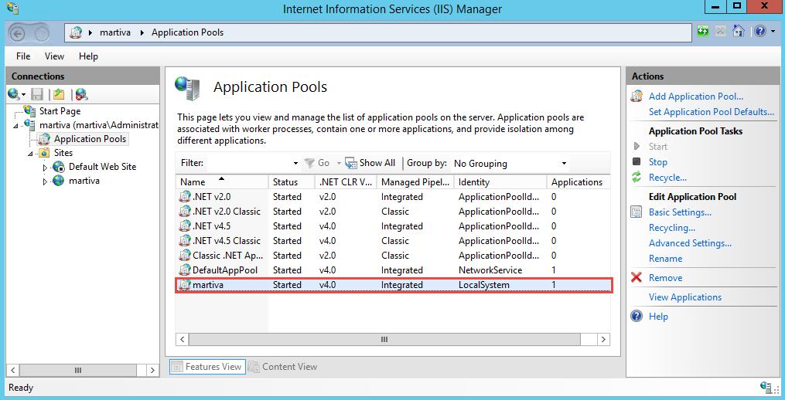

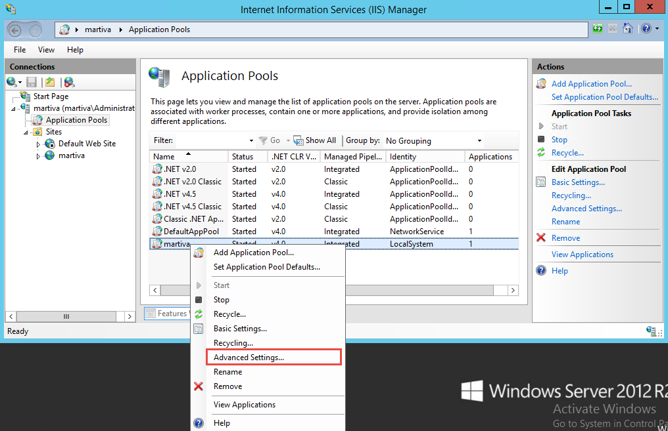

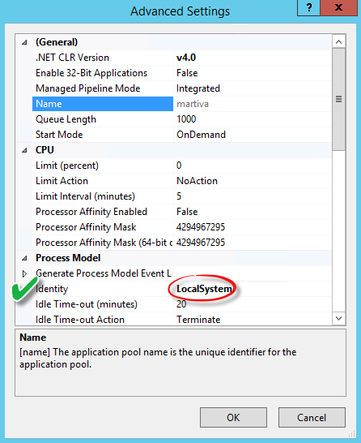

Configurando el Servidor FTP

* Es obligatorio crear un usuario o un grupo

Crearemos un usuario

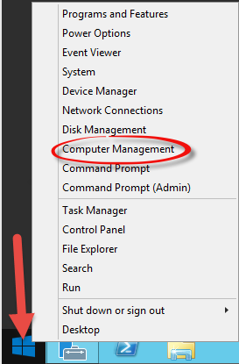

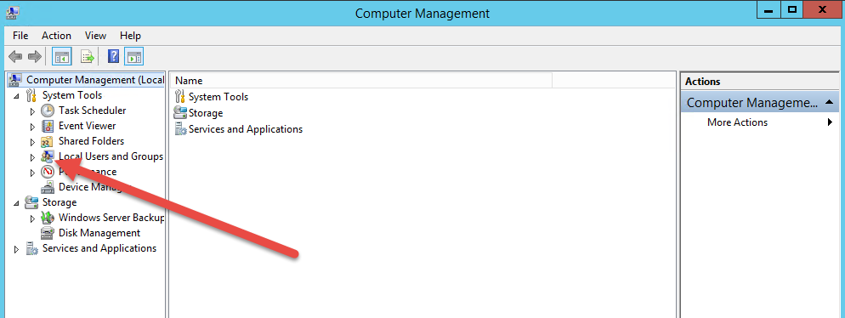

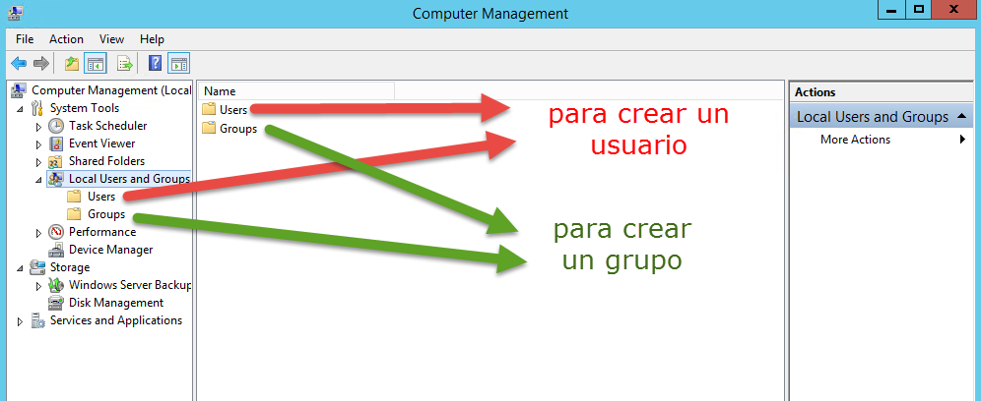

En mi caso creo un usuario

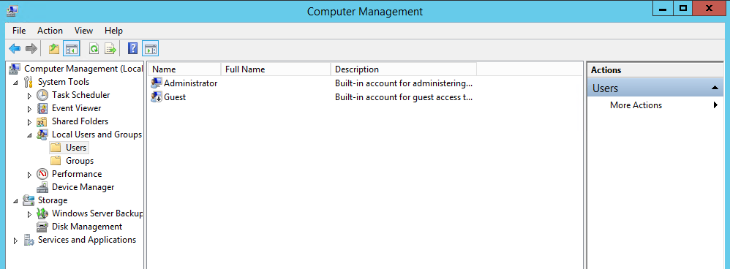

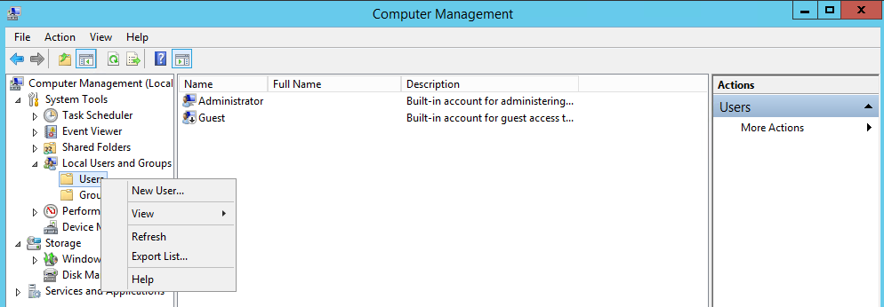

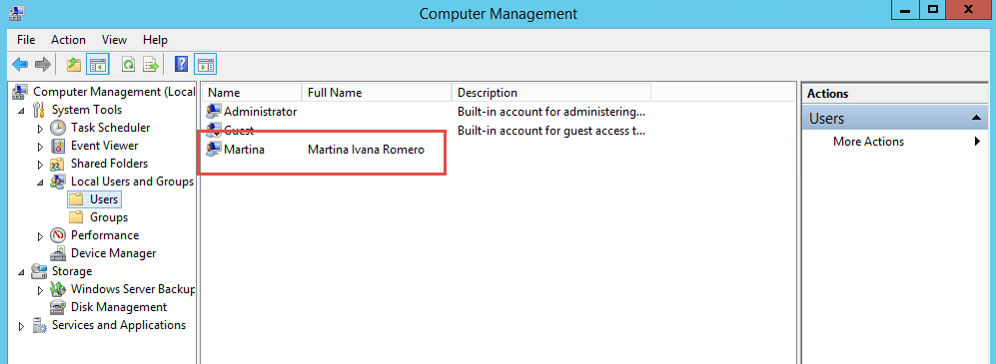

Usuario finalmente creado…

Configurando un ahora el servidor ftp

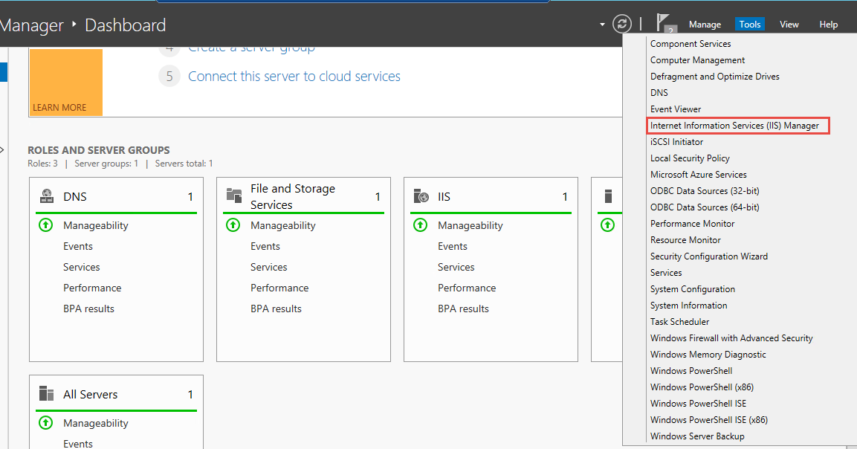

Borramos el pool de aplicaciones la que se genera por defecto y dejaremos la que se crea al formar la página web

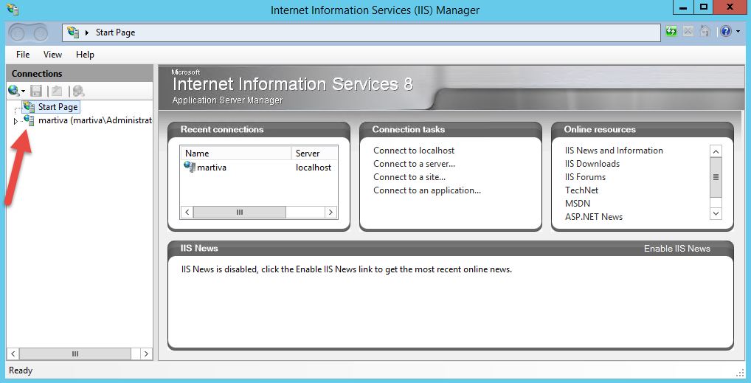

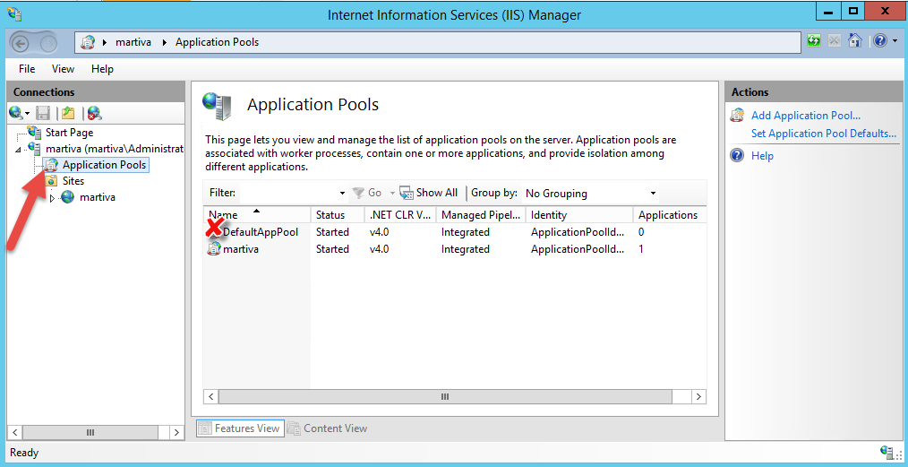

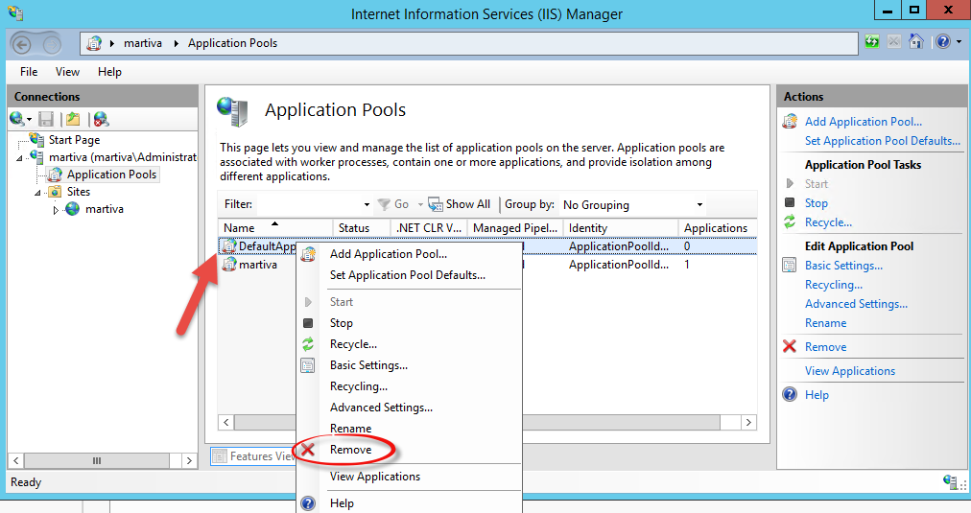

Finalmente, quedara de la siguiente forma

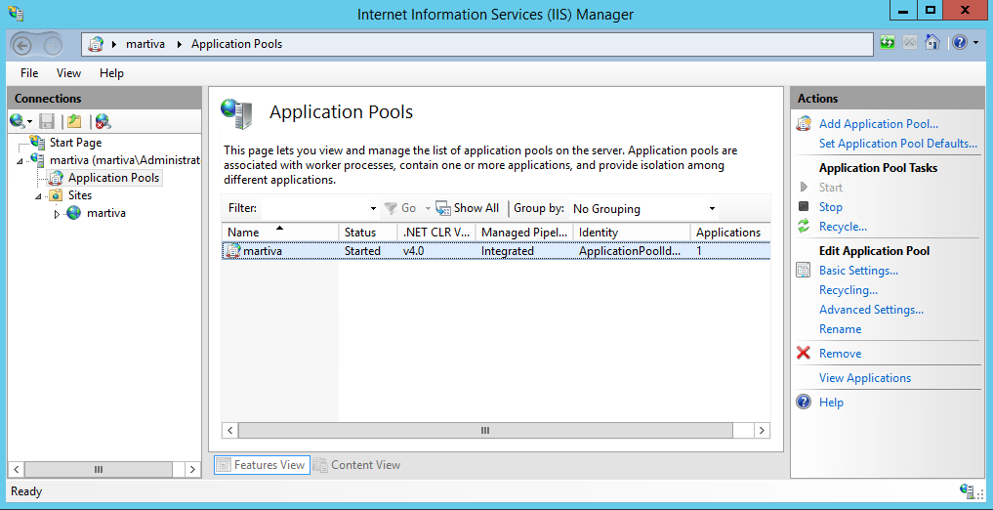

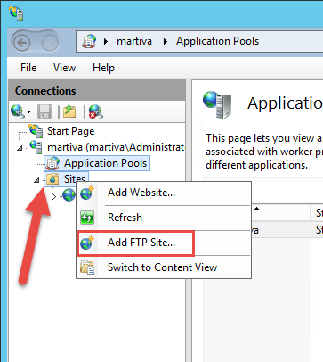

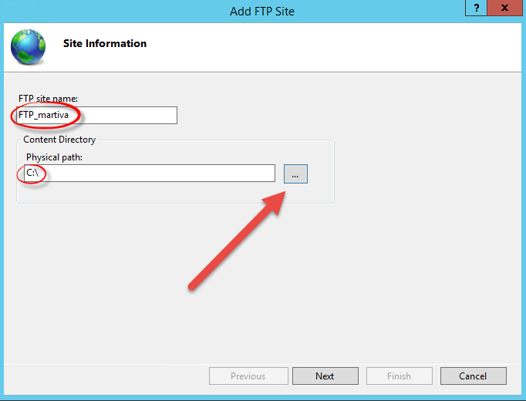

Poner un nombre al sitio ftp

Y buscar la ruta de acceso o physical path

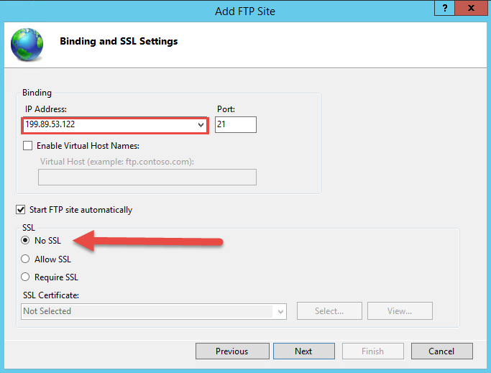

Crear una autenticación básica para pedir contraseña

Especificar el usuario o la contraseña creados con anterioridad (puede ser también un grupo)

Y finalmente le damos permisos de lectura o escritura

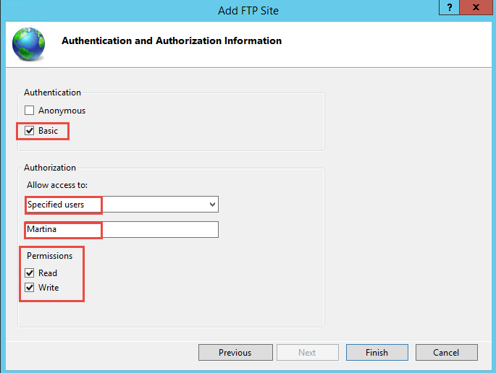

Ahora creamos un cliente para borrar, actualizar o subir por FTP

Mostraremos con un ejemplo como habilitar ftp para una carpeta con un usuario (la carpeta es history)

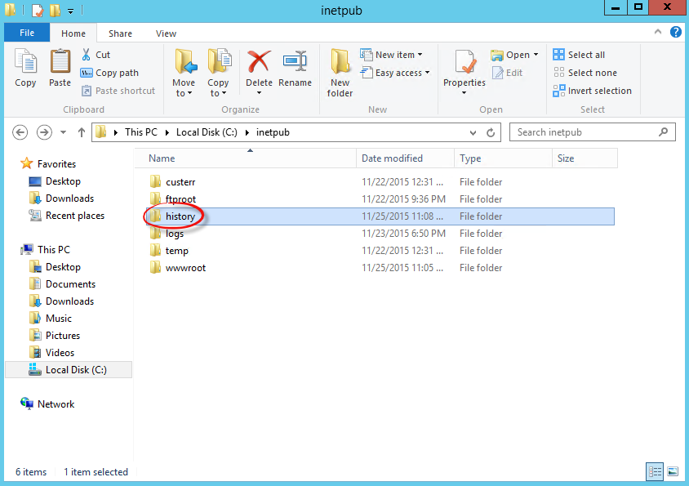

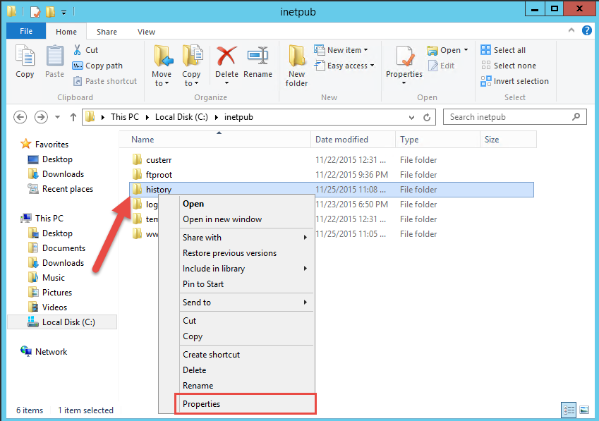

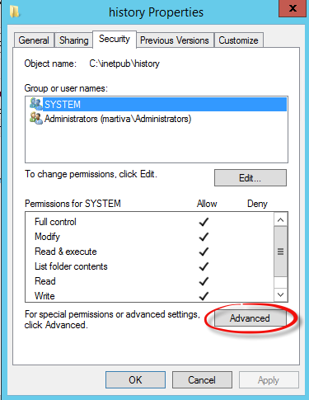

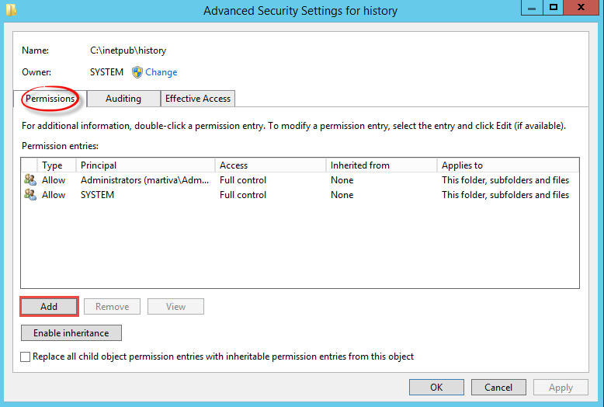

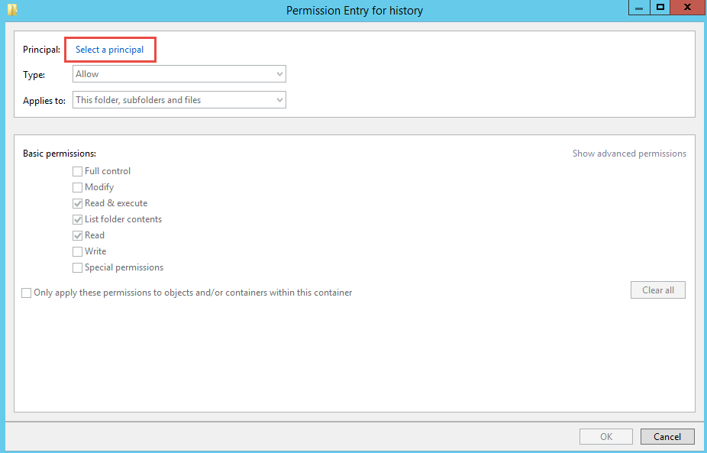

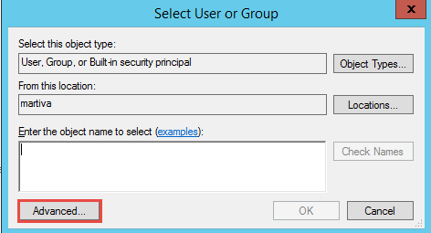

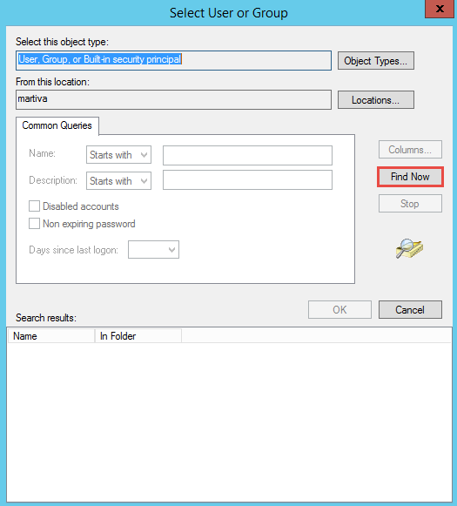

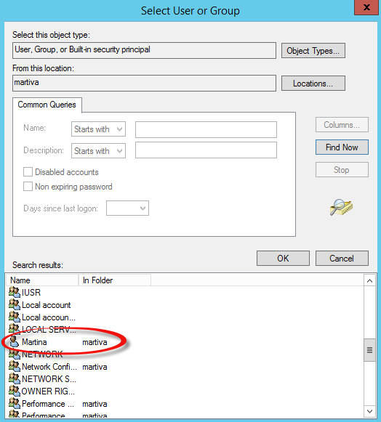

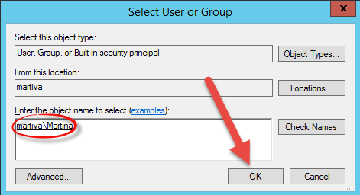

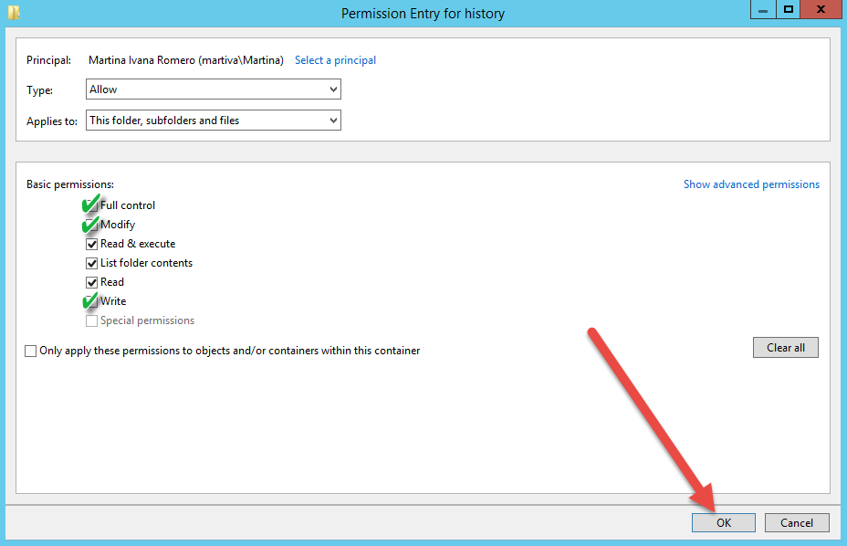

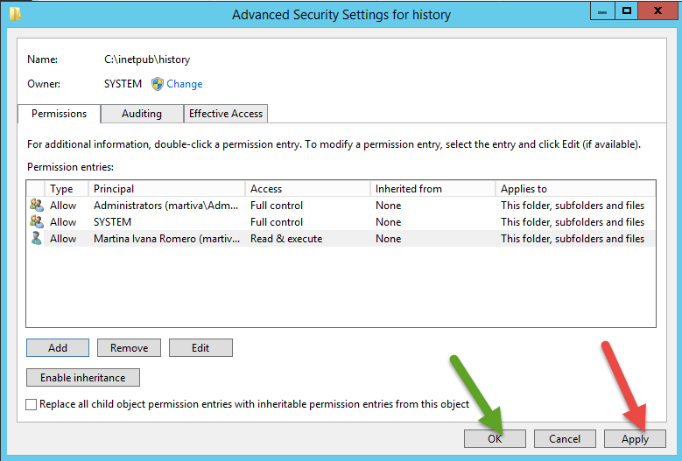

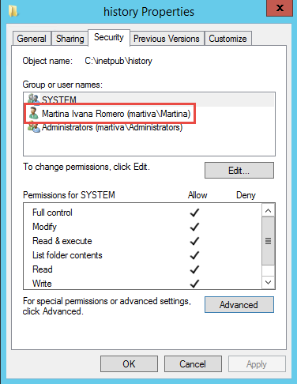

Ver por browser en mi caso es Chrome

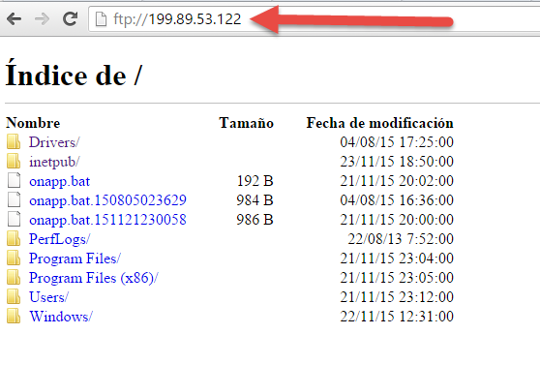

Creando otro puerto para FTP y tener múltiples puertos

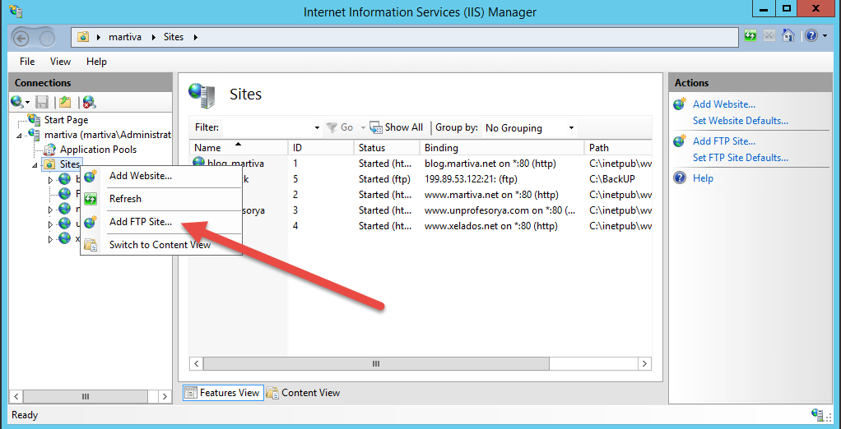

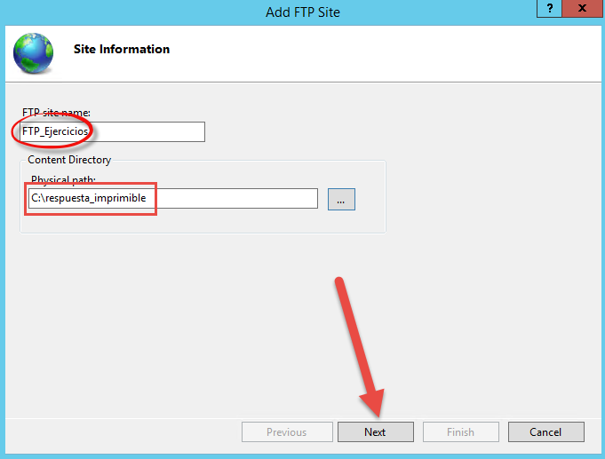

Creando el puerto 5000 (puedo crear puertos entre 5000-5999 que seguro no son usados)

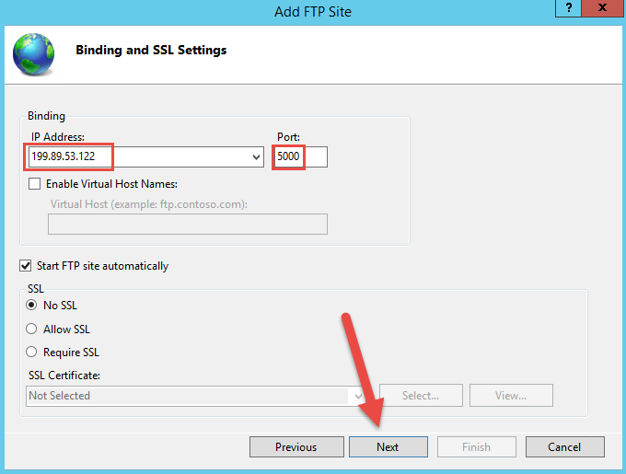

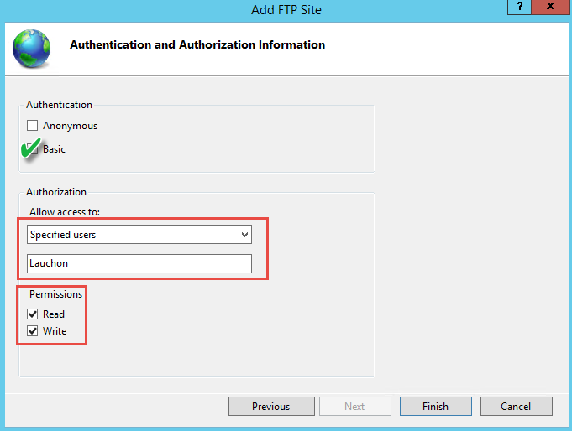

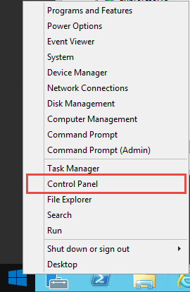

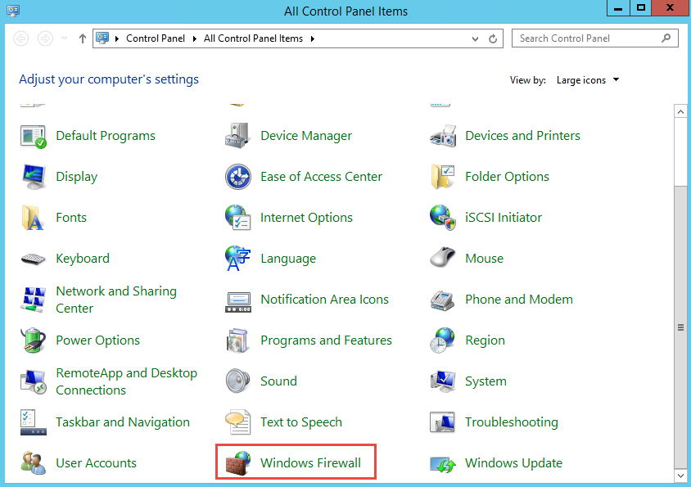

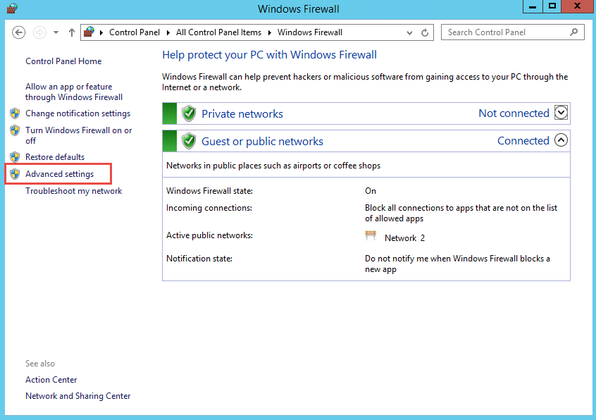

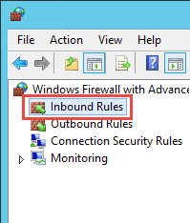

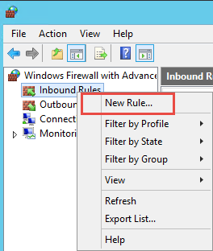

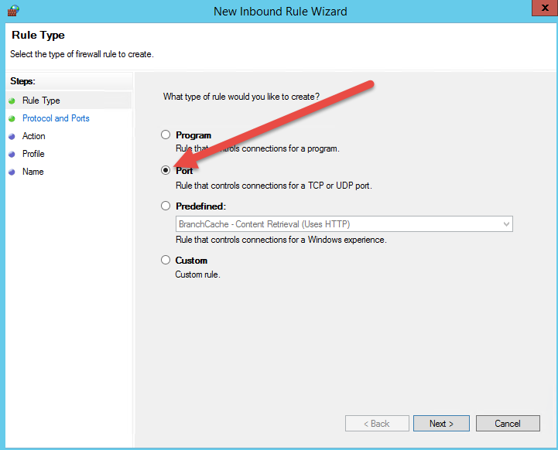

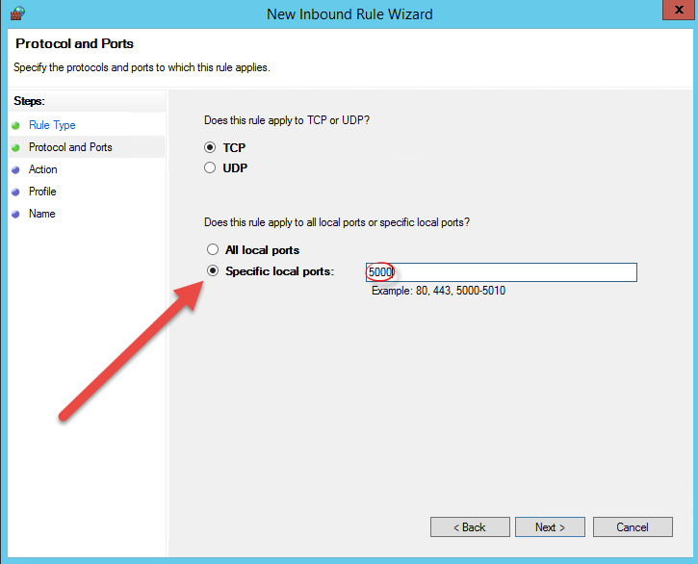

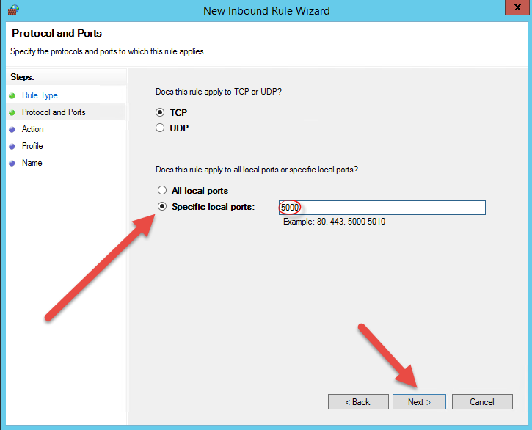

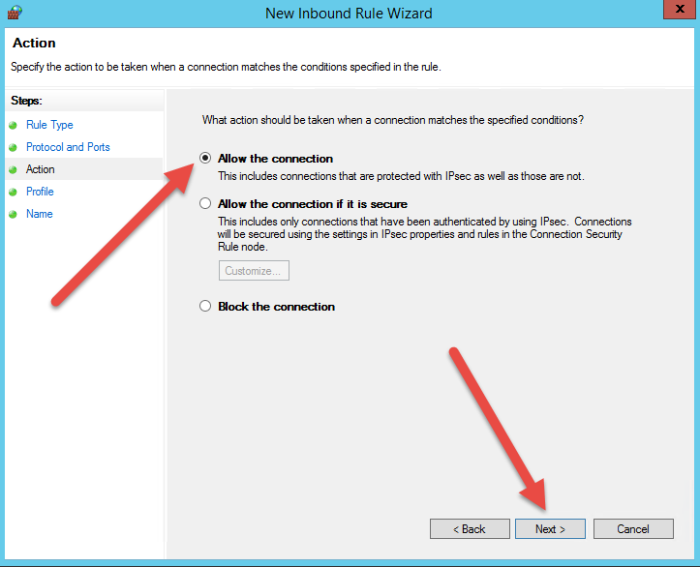

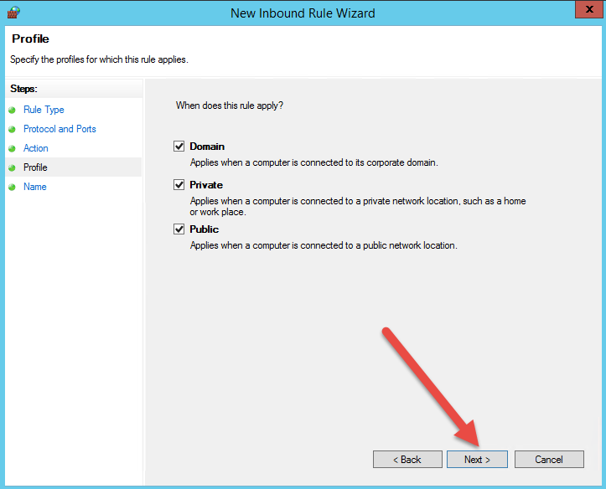

Le ponemos un nombre al rol creado

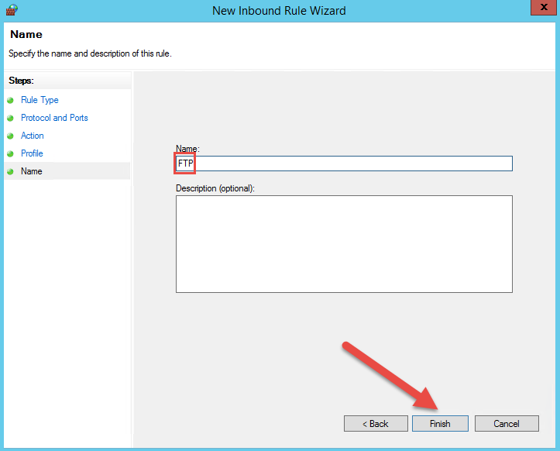

Habilitado el puerto 5000 para ser usado en el ftp

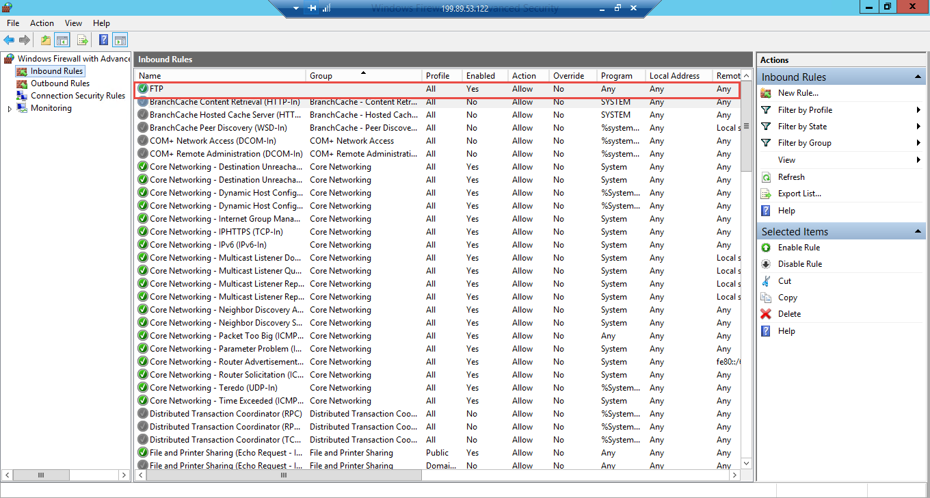

Descargando el KMSPICO desde el servidor de Dattatec

Ultimo paso realizado para activar el windows server

Configuramos el Serivor de Base de Datos

1ro) agregamos la conexión en el web.config del VPS

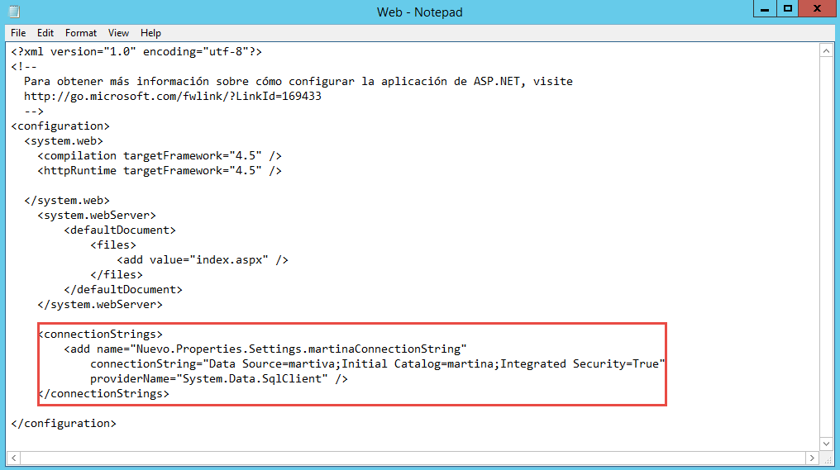

Data Source=”base de datos del vps”

Catalog=”tabla”

2do) Saco los datos del app.config del proyecto del local host la conexión

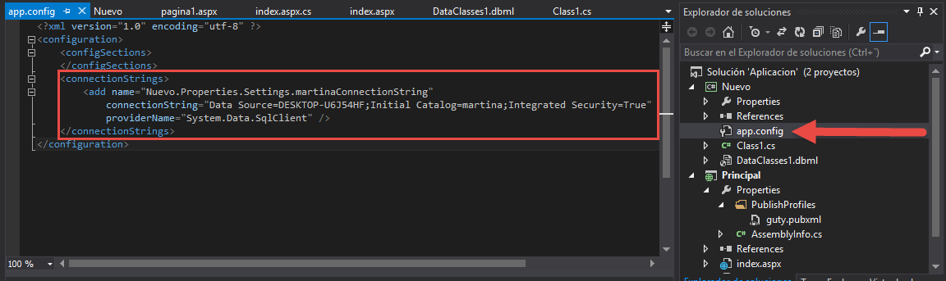

3ro) Abrimos el Manager SQLServer



4to) Configuramos el Manager SQLServer

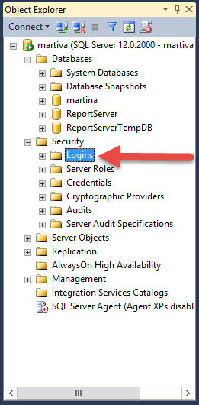

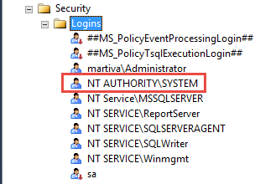

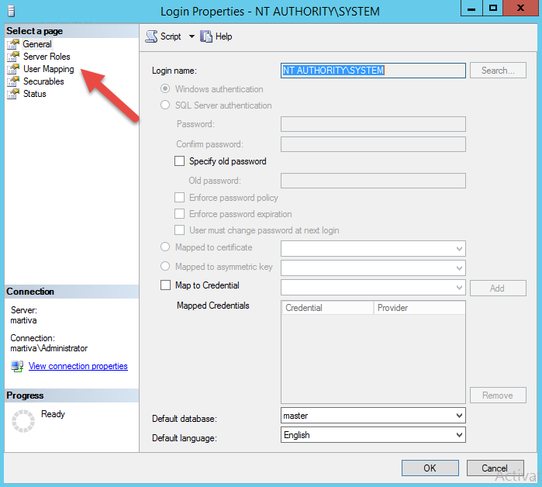

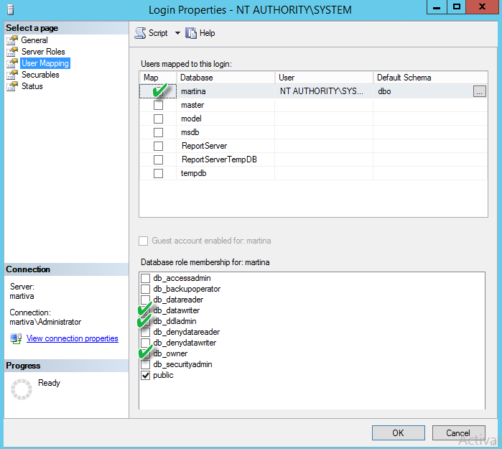

Configuración de los Application Pools

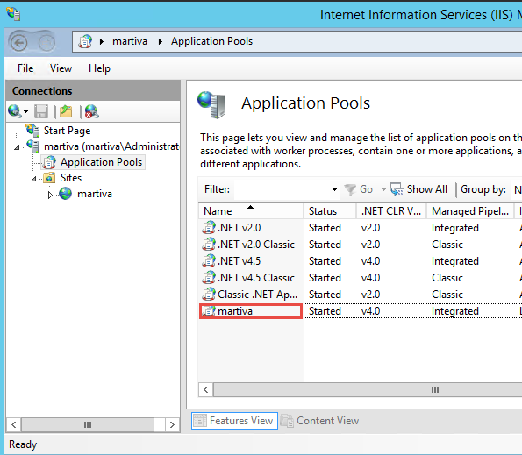

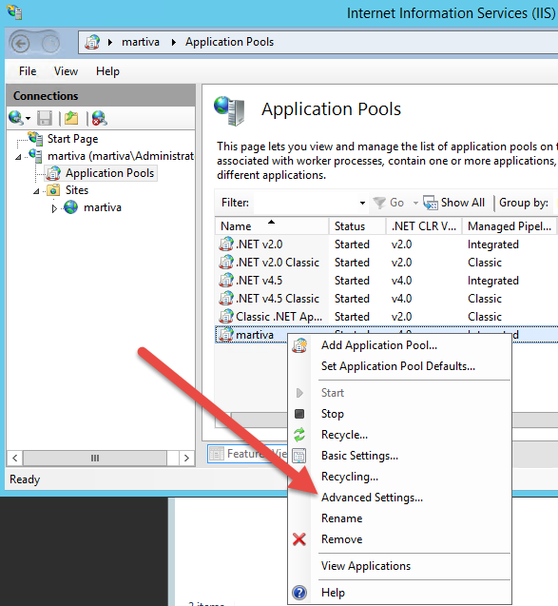

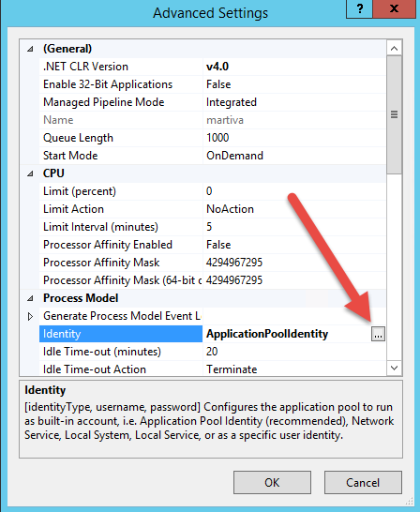

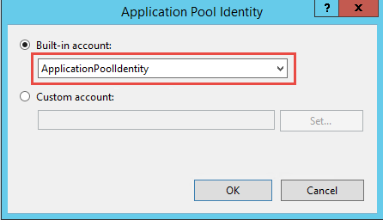

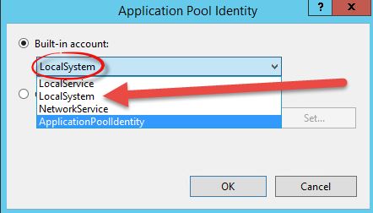

Configuración terminada del Application Tools

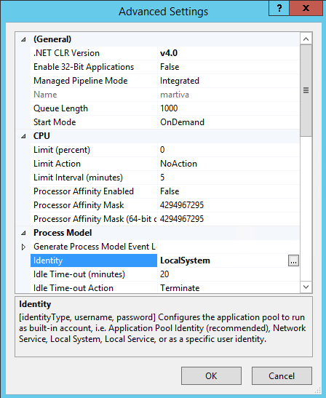

Configurar los DNS de dattatec

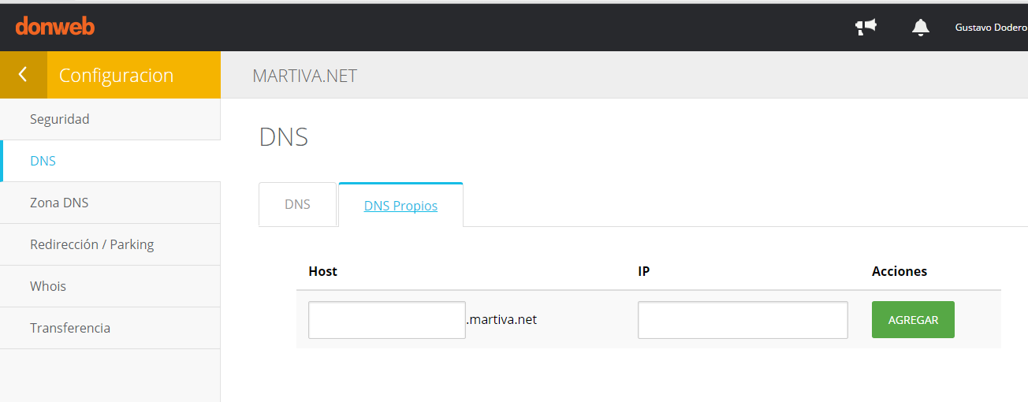

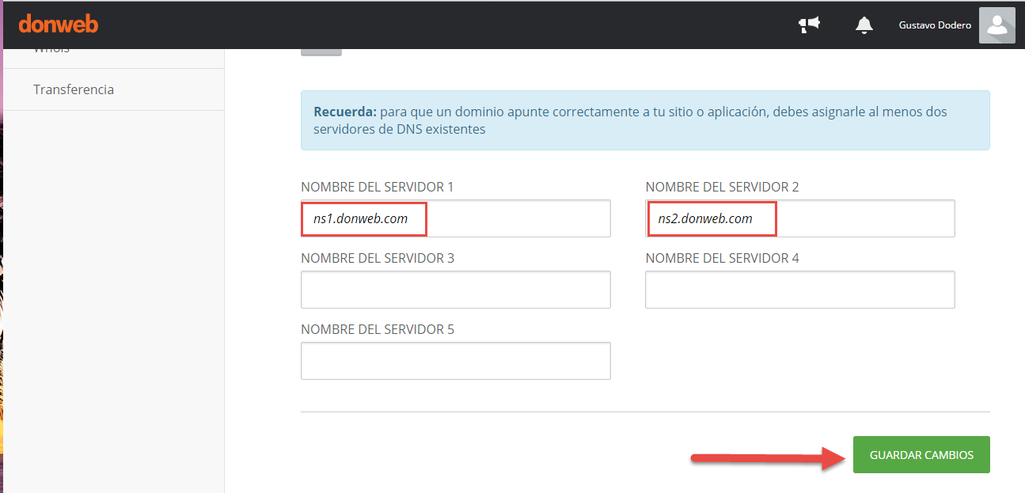

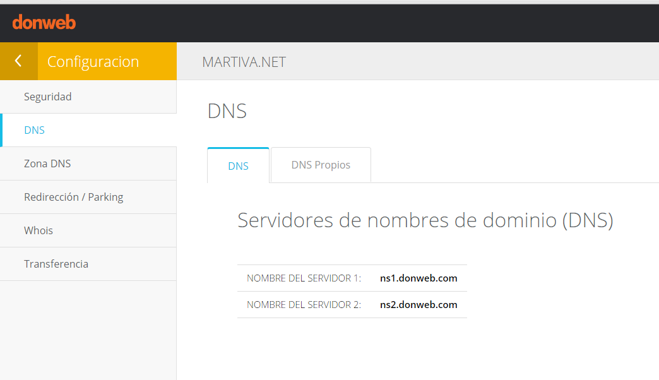

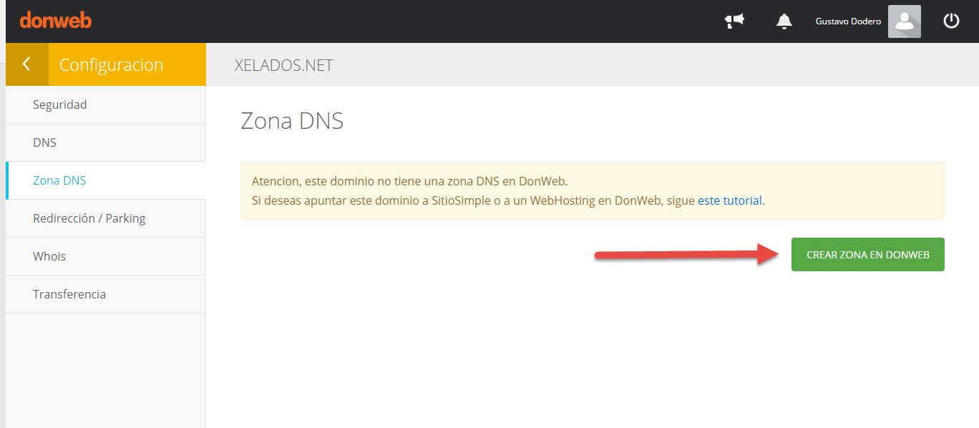

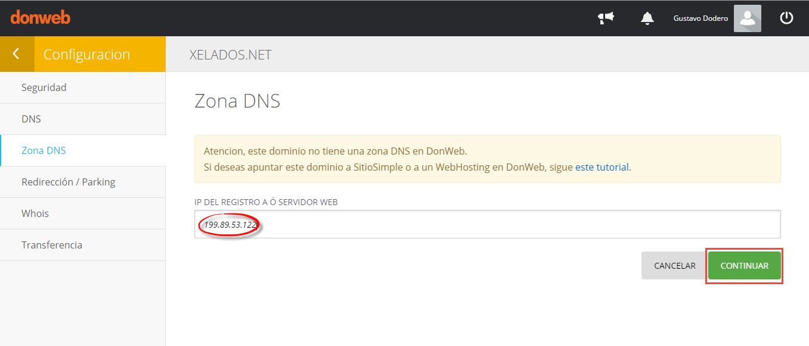

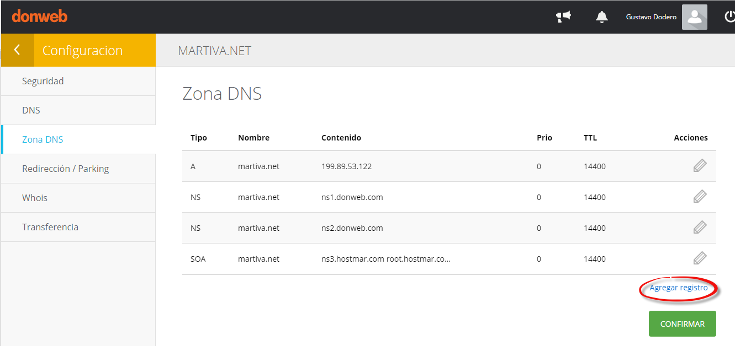

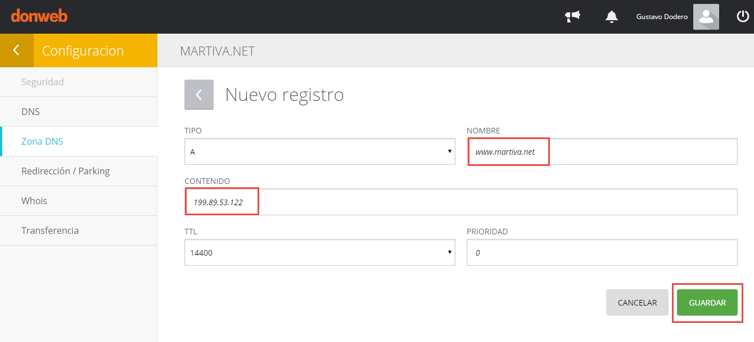

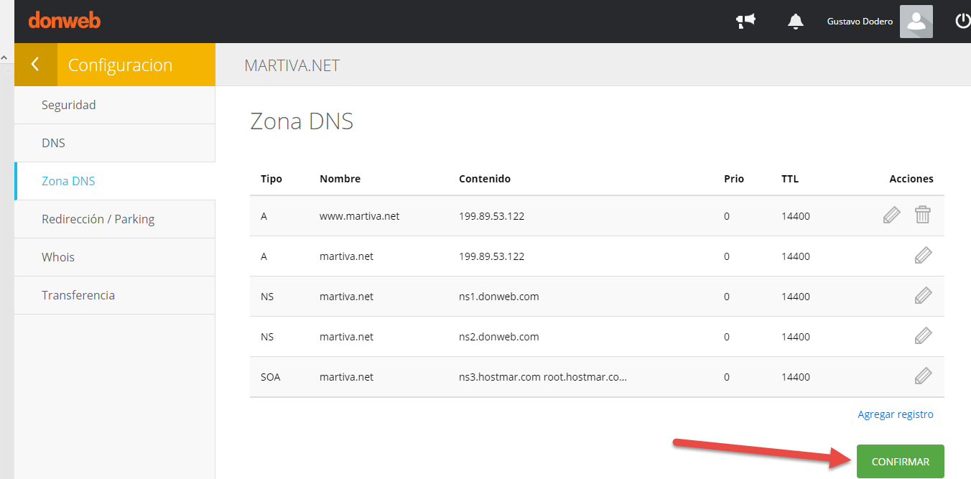

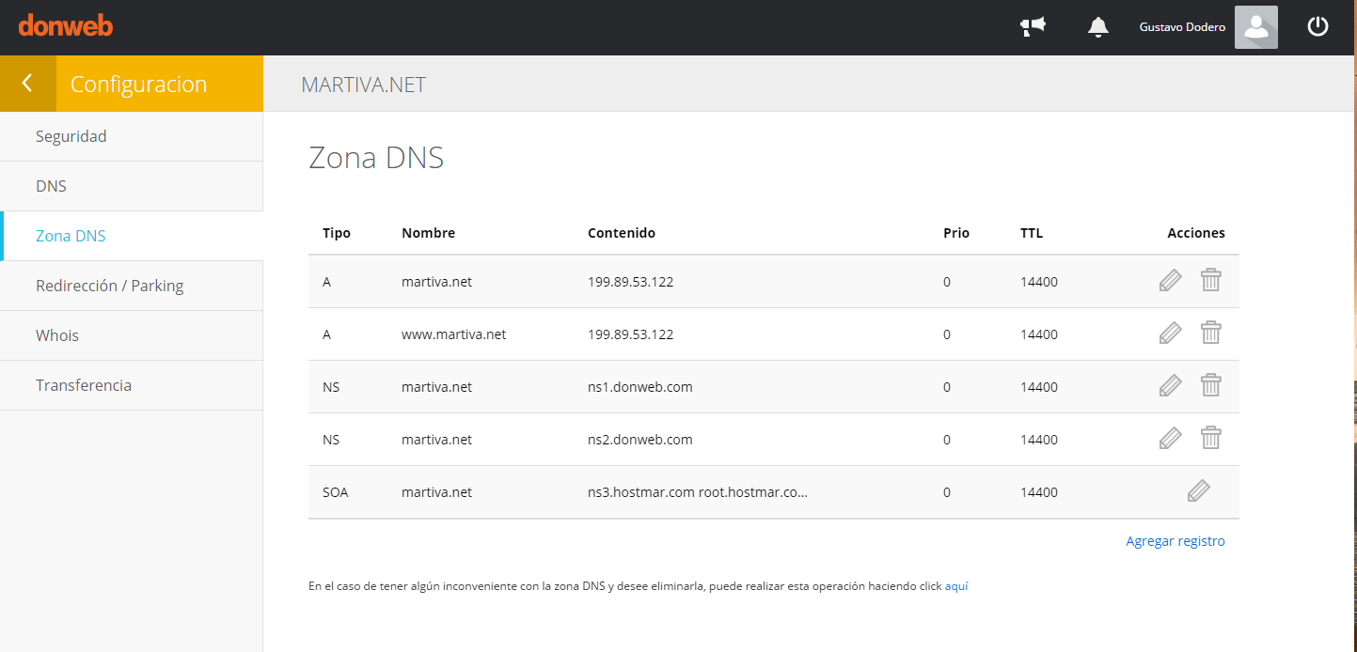

Crear un alias para llamar la pagina de otra manera ejemplo: blog.martiva.net

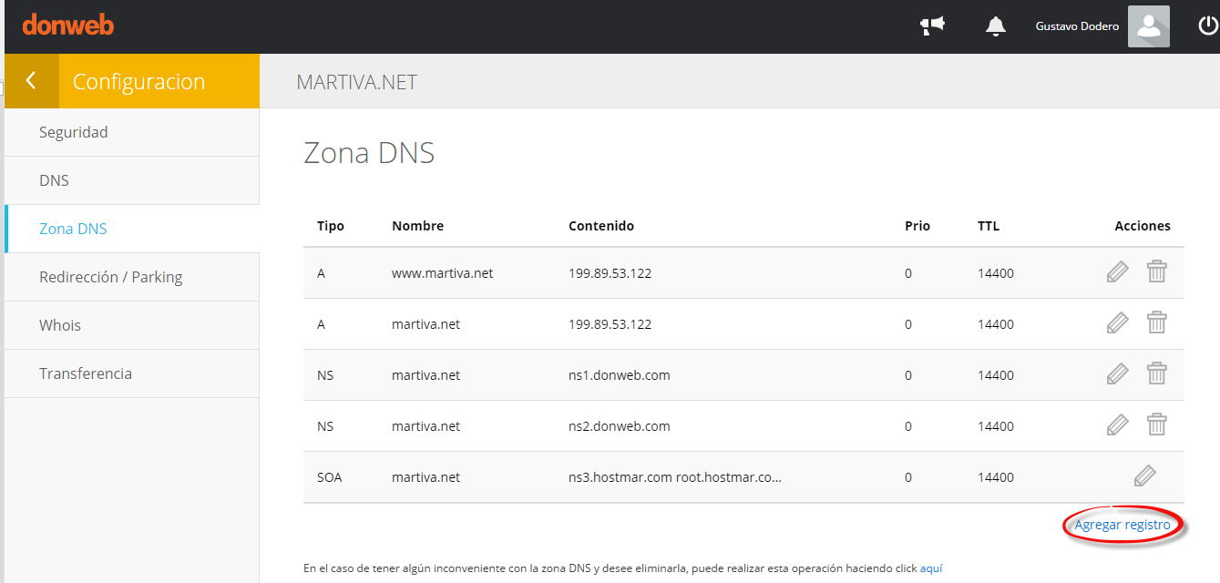

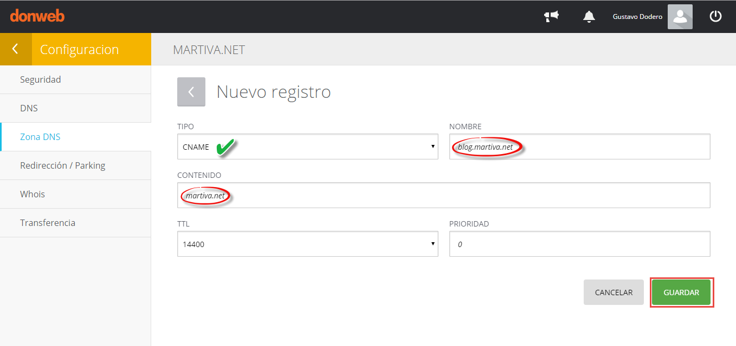

Como configurar un alias para llamar desde otro nombre este comienza con blog

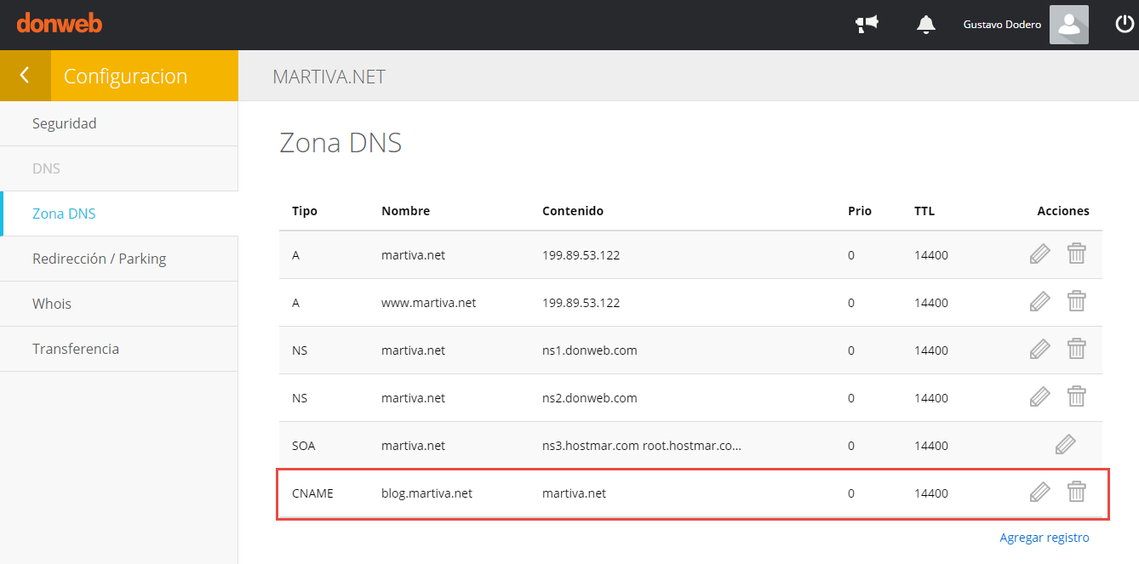

Creando un alias dentro de un dominio, ahora ingreso con blog.martiva.net

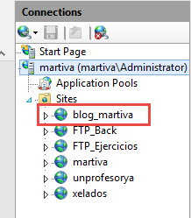

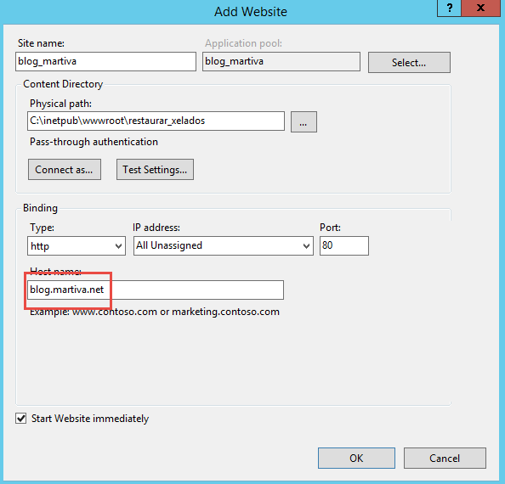

Habilitando los firewall

